2005年～ NPO法人美ヶ原の遊歩道を整備する会 植生回復事業

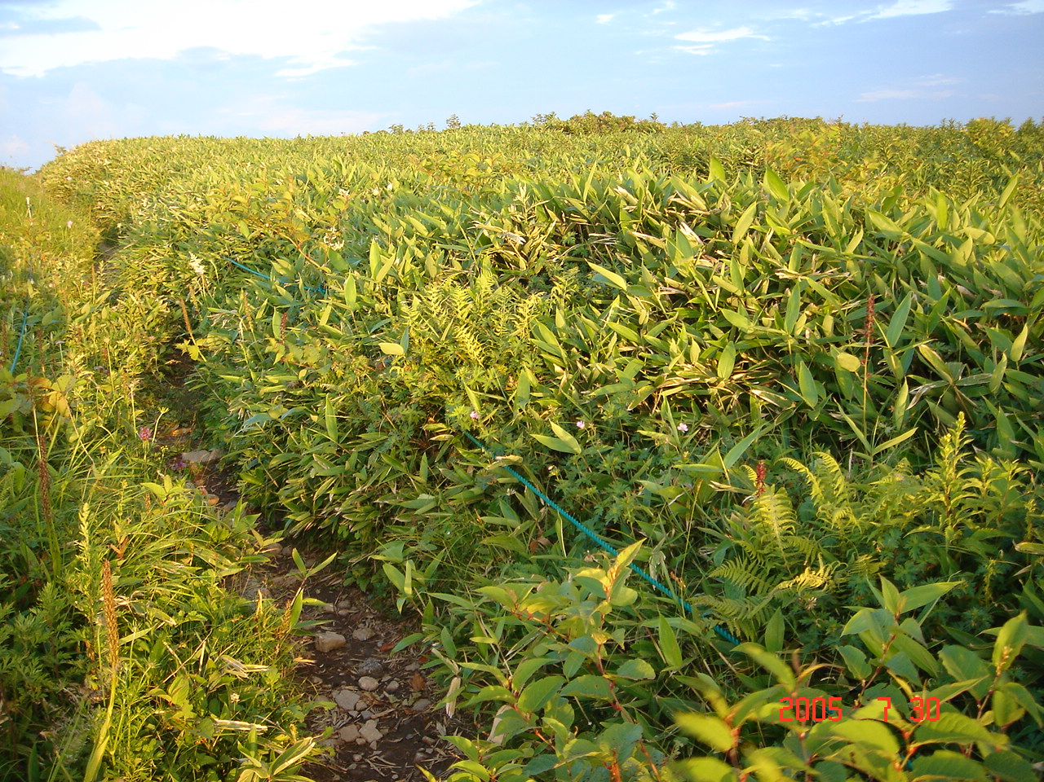
2005年 7月30日 王ヶ山荘前の様子
一面笹に覆われているが、所々に高山植物が混生している状態

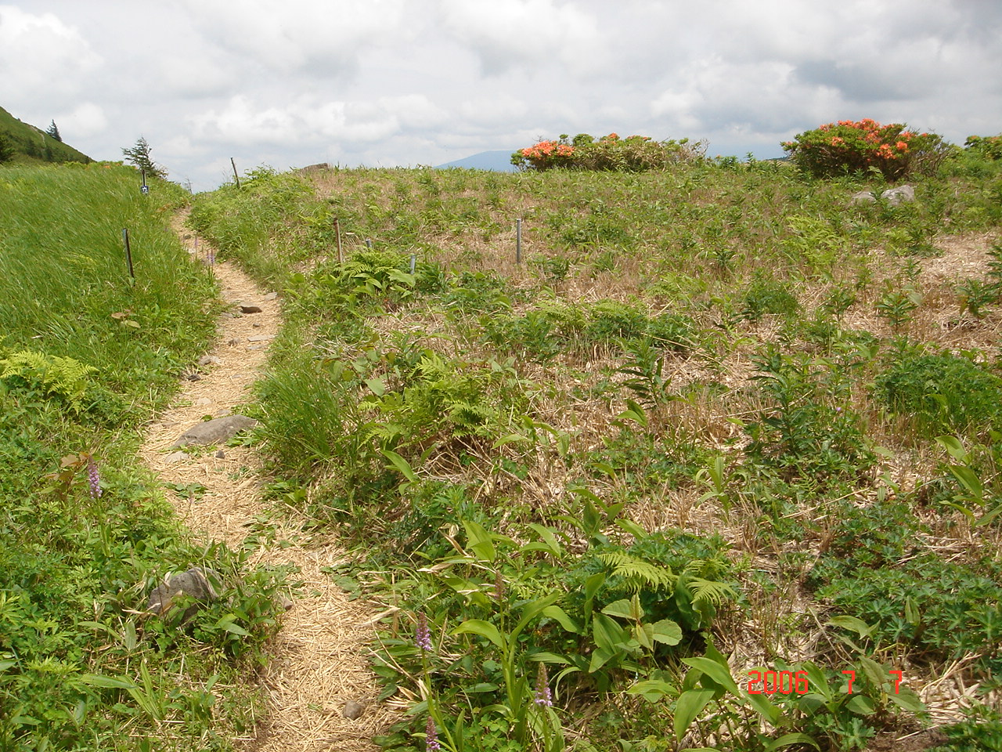
2006年 7月7日 王ヶ山荘前の様子
2005年 10月に笹刈りを行いヤナギラン、ハクサンフウロ等が目立つようになった

